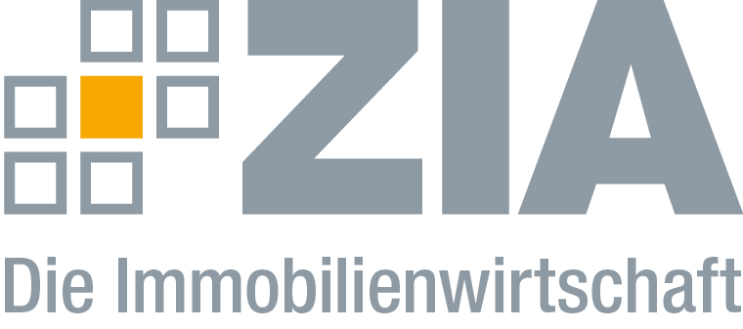

Pressemitteilung

ZIA ist Mitunterzeichner der Düsseldorfer Erklärung zum Städtebaurecht

Berlin, 09.05.2019 – Der ZIA Zentraler Immobilien Ausschuss, Spitzenverband der Immobilienwirtschaft, unterstützt als Mitunterzeichner die Forderungen in der Düsseldorfer Erklärung zum Städtebaurecht für eine Reform der städtebaulichen Gesetzgebung. Gemeinsam mit über 50 Bürgermeistern, Baudezernenten, Stadtbauräten und Stadtplanern teilt der ZIA die Voraussetzungen eines gelungenen Städtebaus nach dem Leitbild einer nachhaltigen Europäischen Stadt. Dazu gehören die klare Trennung öffentlicher und privater Räume, die gute und dauerhafte Gestaltung von Häusern, Straßen- und Platzräumen, die funktionale Vielfalt, die soziale Vielfalt sowie die urbane Dichte. Es seien diese fünf Voraussetzungen, die in den Stadtquartiersentwürfen in der heutigen Zeit häufig fehlen würden. „Wir werden die hier aufgeführten Punkte auch im ZIA-Kommunalrat in der gemeinsamen Diskussion mit den Kommunen und Gemeinden aufnehmen und weiterentwickeln“, so Dr. Andreas Mattner, Präsident des ZIA.

Nach Ansicht des ZIA ist insbesondere eine Anpassung der TA Lärm notwendig, um das Nebeneinander von Wohn- und Wirtschaftsimmobilien zu erleichtern sowie den altmodischen und strikten Trennungsgrundsatz des Bundes-Immissionsschutzgesetzes in den Innenstädten der wachsenden Metropolregionen zu lockern. „Es braucht eine Gleichbehandlung von Verkehrs- und Gewerbelärm in den deutschen Städten“, so Mattner. „Die Anpassung der TA Lärm ist elementar wichtig für das Nebeneinander von Wohn- und Wirtschaftsimmobilien in verdichteten Innenstädten. Aktuell werden die Lärmwerte insbesondere vor dem Fenster gemessen. Dabei ist für die Bewohner doch der Geräuschpegel entscheidend, der in der Wohnung ankommt. Heutzutage gibt es zahlreiche technische Möglichkeiten, um den Lärmschutz im Inneren zu verbessern.

Darüber hinaus stimmt der ZIA darin überein, die Nutzungskataloge der Baugebietstypen der BauNVO grundsätzlich zu überarbeiten. „Eine lebenswerte Stadt ist eine Stadt der kurzen Wege“, sagt Mattner. „Heute brauchen wir lebendige, verdichtete und integrierte Stadtquartiere mit einer ausgewogenen Mischung aller Nutzungsarten im direkten Umfeld. Die soziale und funktionale Vielfalt ist Voraussetzung für funktionierende Quartiere. Zu den entscheidenden Faktoren einer nachhaltigen und modernen Stadt gehört natürlich auch der Erhalt des baukulturellen Erbes, der Umgang mit den Folgen des demografischen Wandels und die hohe bauliche Energieeffizienz. Nur mit dem Dreiklang aus Leben, Arbeit und Versorgung können unsere Städte funktionieren und wachsen.“

Die Düsseldorfer Erklärung zum Städtebaurecht finden Sie unter diesem LINK.

Der ZIA
Der Zentrale Immobilien Ausschuss e.V. (ZIA) ist der Spitzenverband der Immobilienwirtschaft. Er spricht durch seine Mitglieder, darunter 28 Verbände, für rund 37.000 Unternehmen der Branche entlang der gesamten Wertschöpfungskette. Der ZIA gibt der Immobilienwirtschaft in ihrer ganzen Vielfalt eine umfassende und einheitliche Interessenvertretung, die ihrer Bedeutung für die Volkswirtschaft entspricht. Als Unternehmer- und Verbändeverband verleiht er der gesamten Immobilienwirtschaft eine Stimme auf nationaler und europäischer Ebene – und im Bundesverband der deutschen Industrie (BDI). Präsident des Verbandes ist Dr. Andreas Mattner.

Kontakt
André Hentz
ZIA Zentraler Immobilien Ausschuss e.V.
Leipziger Platz 9
10117 Berlin
Tel.: 030/20 21 585 23
E-Mail: andre.hentz@zia-deutschland.de
Internet: www.zia-deutschland.de

